TXOSTENEI BURUZKO ARIKETAK

- Inportatu PEDIDOS taula NEPTUNO.MDBtik.
- Kontsultatu “Portugal”eko bezeroei egindako eskabideak (pedidos). Emaitza: 13 erregistro
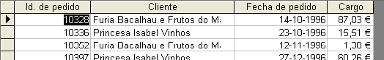
- Aurreko kontsultan oinarrituta, diseinatu txosten bat.
- Aurreko txostenaren bukaeran “cargo” eremuaren batuketa kalkulatu:

- Aurreko txostenean oinarrituta, kalkulatu guztira zenbat bezero dauden:
